Безопасность на природе
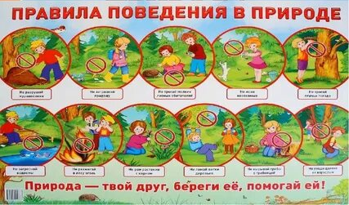
В короткий летний период горожане стараются как можно чаще выезжать на природу: в лес, на рыбалку, на дачу. И, конечно, семейная поездка на природу — это отличный вариант отдыха с детьми: ребёнок подышит свежим воздухом вдали от города и получит запас необходимого для детского организма витамина D, принимая умеренные солнечные ванны.Отдыхая на природе с детьми, будьте осторожны: активный ребёнок может попробовать незнакомые грибы или ягоды, может захотеть поиграть с огнём, не оценит риски встречи с насекомыми, и не будет знать, как вести себя во время грозы.
Правила безопасного поведения человека в лесу:
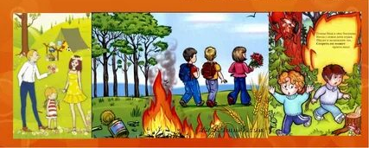
- одежда у взрослых и детей должна быть соответствующей: спортивный костюм с длинными рукавами, нескользящая обувь на толстой подошве, головной убор. Обратите внимание: одежда не должна плотно прилегать к телу — если клещ, комар или другое опасное насекомое попытается укусить вас или ребёнка, добраться через просторную одежду до кожи будет гораздо сложнее, чем через облегающую;
- не пробуйте сами и не давайте есть ребёнку неизвестные вам грибы или ягоды. Объясните детям, что незнакомые лесные растения могут стать причиной серьёзного отравления;
- следите за тем, чтобы дети не отставали от взрослых и не уходили далеко вперед. Расскажите, что в лесу можно легко потеряться, а выбраться — гораздо сложнее. Поговорите с ребёнком о том, что нужно делать, если он все-таки отстал от родителей: обязательно оставаться на месте и громко звать взрослых.
Потерять ребёнка — самый большой страх родителя. Чтобы минимизировать риски и сэкономить нервы, воспользуйтесь приложением родительского контроля и детскими смарт-часами с GPS-трекером. Так вы будете спокойны за своего ребёнка, где бы он ни находился.

